Obrázky jsou ilustrativní

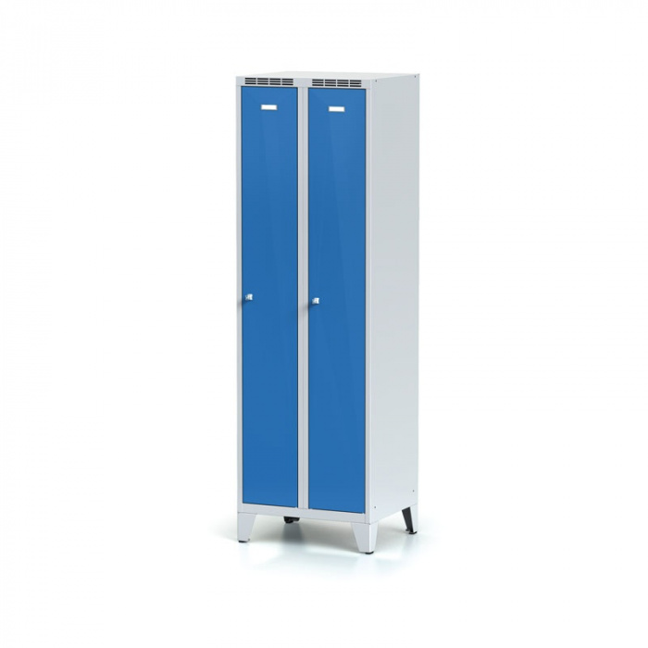
Školní skříňky – 200 ks
- Skříňka plechová 2-dvéřová na nožičkách
- Výška nožiček min. 12 cm
- Rozměry v:190 x š:60 x h:50 (cm)
- Svařovaná konstrukce z ocelového plechu tloušťky min. 0,6 mm
- Přístupné hrany opatřené bezpečnostními ohyby
- Povrchová úprava- interiérová prášková barva, zdravotně nezávadná, pružná, mechanicky odolná, omyvatelná
- Korpus – barva šedá RAL 7035
- Dvířka – barva modrá RAL 5012
- Výztužné prvky na dveřích jako ochrana proti násilnému vniknutí do skříňky
- Přední část korpusu profilovaná- vysoká odolnost proti násilnému vtlačení dveří do korpusu
- Dveře opatřeny tlumiči dorazu
- Kovové panty umožňující otevírání dveří v úhlu 100°
- Uvnitř každé skříňky jedna police a šatní tyč s dvěma plastovými háčky
- Účinné větrání dle normy DIN 4547
- Zámek otočný pro visací zámky
- Skříňky sestavené
- Možnosti dodání náhradních dílů

Náhradní díly ke školním skříňkám – á 20ks
- Dvířka – 20 ks
- Kování – 20 ks

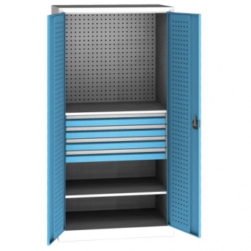
Zásuvková skříň – 1 ks
- Rozměry v:1850 x š:900 x h:400 (mm)
- Materiál Kov
- Nejméně 3 police a 2 zásuvky
- Cylindrický zámek
- Nosnost jedné police min.50 kg
- Barva nerozhoduje

